МИНИСТЕРСТВО ВЫСШЕГО ОБРАЗОВАНИЯ, НАУКИ И ИННОВАЦИЙ РЕСПУБЛИКИ УЗБЕКИСТАН

ТАШКЕНТСКИЙ ГОСУДАРСТВЕННЫЙ ТРАНСПОРТНЫЙ УНИВЕРСИТЕТ



ПРАКТИЧЕСКАЯ РАБОТА №1
Тема: Анализ погодных данных в Excel.

Выполнил: Сим К.А
Проверил: Valiyev Y.Sh.
Ташкент-2025
Цель работы. Закрепить базовые знания по обработке данных и алгоритмам, научиться применять их в среде Excel: использовать формулы, фильтрацию, сортировку и графики для анализа погодных данных
ЗАДАЧИ
- Научиться загружать и просматривать данные в Excel.
- Освоить функции работы с числами: СРЗНАЧ, МИН, МАКС, СУММЕСЛИ, СЧЁТЕСЛИ.
- Научиться находить и устранять ошибочные данные (например, код 9999).
- Закрепить навык построения графиков и диаграмм.
- Применять алгоритмическое мышление для формулировки шагов решения.
ВАРИАНТ 6
16. Постройте точечную диаграмму зависимости TMAX и PRCP.
17. Сделайте вывод: чаще ли осадки при высокой или низкой температуре.
18. Составьте алгоритм анализа зависимости.
ХОД ВЫПОЛНЕНИЯ РАБОТЫ
16. 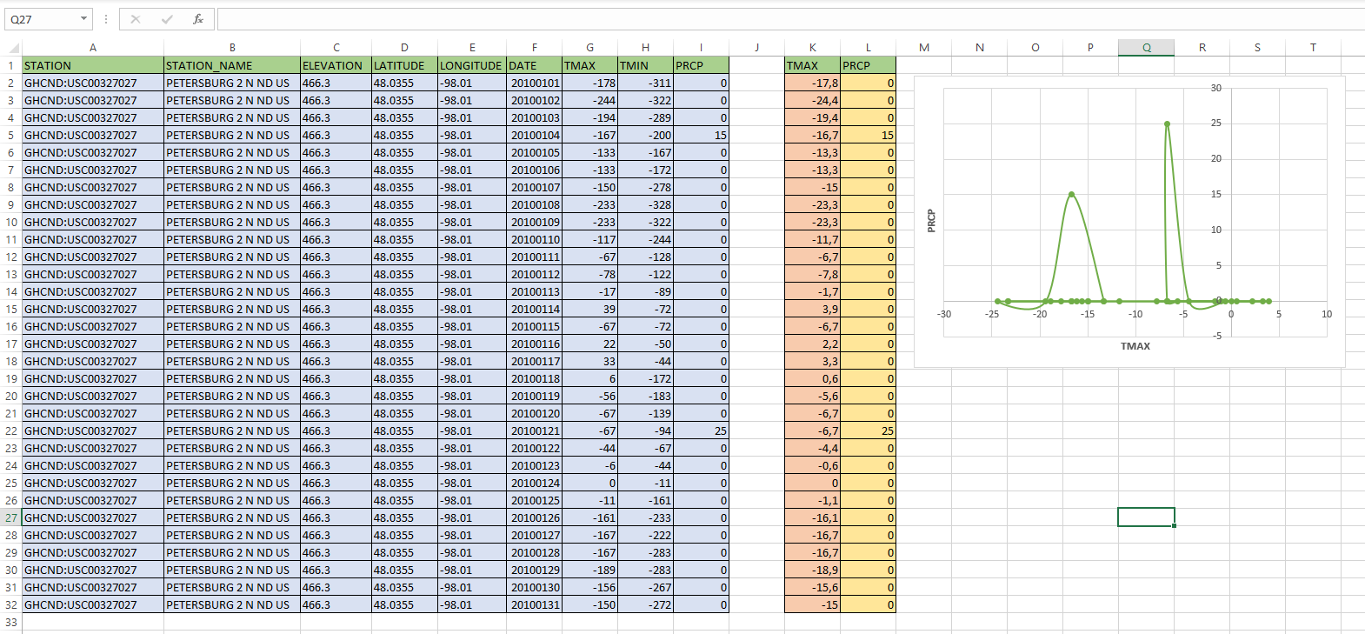
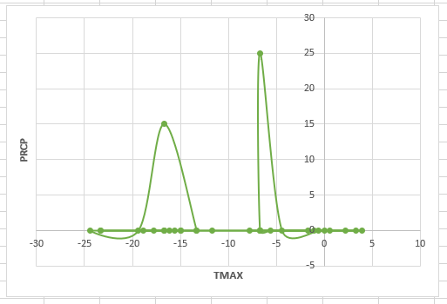
17. Осадки в предоставленных данных чаще наблюдаются при низких температурах (ниже 0 °C). Это объясняется тем, что зимой выпадает снег, и он фиксируется как осадки (PRCP). При высоких температурах (> 0 °C) в этом наборе данных осадков почти не было.
18.
- Загрузить данные и выделить столбцы TMAX и PRCP.
- Удалить ошибочные значения (PRCP = 9999).
- Перевести TMAX в градусы Цельсия.
- Построить точечную диаграмму «TMAX vs PRCP».
- Разделить данные на два диапазона: низкая температура (≤ 0 °C) и высокая (> 0 °C)
- Сделать вывод: где чаще наблюдаются осадки.
ВЫВОД
В ходе анализа данных была построена точечная диаграмма зависимости максимальной температуры воздуха (TMAX) и количества осадков (PRCP). Для корректности расчётов значения температур были переведены из десятых долей градусов в градусы Цельсия. На графике видно, что выпадение осадков чаще фиксируется при отрицательных температурах. Среднее значение осадков при температуре ниже или равной 0 °C составило 1,6 мм, тогда как при положительных температурах осадков практически не наблюдалось. Это указывает на то, что в рассматриваемом регионе большая часть осадков в зимний период выпадает в виде снега.
Можно сделать вывод, что осадки чаще происходят при низкой температуре. Это связано с климатическими особенностями территории и характером осадков: зимой они выпадают в твердой фазе, тогда как летом осадков в данном наборе данных почти не фиксировалось. Следовательно, зависимость между температурой и осадками прослеживается вероятность выпадения осадков выше при отрицательных температурах.

